SOFTWARE ARCHITECTURE DOCUMENT

CHROME-DINOSAUR
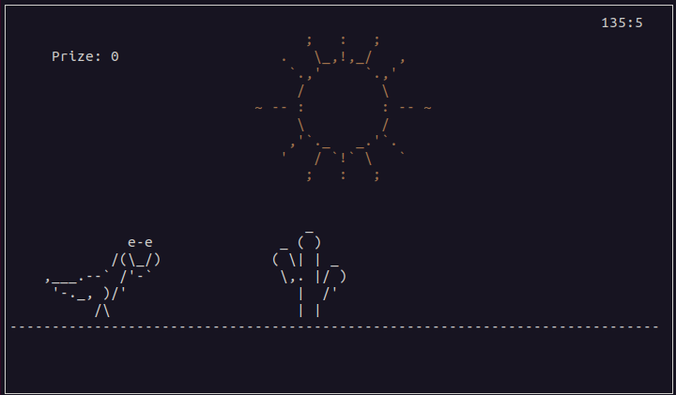

SOMMARIO:
Pagina 1
- Spiegazione struttura del progetto

Pagina 2
- Requisiti software

Pagina 3
- File

Pagina 4
- Funzioni complesse
- Credits

Spiegazione struttura del progetto

Contenuto:

- chrome-dinosaur
- Images
- 1.png
Immagine rappresentante il gioco in atto
- License
Licenza pubblica generale per l’utilizzo del codice del gioco ed il gioco in se
- Readme.md
Piccolo manuale utente, con spiegazione gioco e comandi
- appearance.c
Apparenza del gioco, com’è strutturato il dinosauro e il movimento, i cactus di grandezza diversa e colore, il sole e la luna, scritta iniziale e finale e infine la cancellazione dei cactus quando viene superato e l’improvviso spostamento del dinosauro da terra a salto
- appearance.h
Richiami delle procedure
- game.c
File contenente tutti le istruzioni e funzioni “fulcro” del gioco, i richiami alle funzioni di stampa del dinosauro, contatore del punteggio, test di controllo sulla posizione del dinosauro relativamente a quella dei cactus ecc.
- game.h
File essenziale in c, contenente tutti i richiami alle funzioni scritte nel file “game.c”.
- highScore.txt
File di tipo testuale contenente il punteggio più alto
- main.c
File contente la serie di chiamate a funzioni chiave per il normale avvio del gioco.
- menu.c
File contenente le istruzioni per la realizzazione del menu principale e per la decretazione della terminazione del gioco.
- menu.h
File essenziale in c, contenente tutti i richiami alle funzioni scritte nel file “menu.c”.
- minunit.h
File preso da “Jera design” e successivamente modificato dai creatori del gioco
- dino.exe
È il gioco compilato quindi il file binario eseguibile.

1
Requisiti software

Ambiente:
L’ambiente utilizzato per la compilazione del programma è stato “gcc” su un terminale di Linux Ubuntu Desktop.

Librerie:
- ncurses.h
è una libreria di funzioni software che gestisce il display di un'applicazione su un terminale a caratteri.
- unistd.h
è una libreria che consente l'accesso alle API dello standard POSIX
- time.h
è l’header file ‘standard’ di C che fornisce un accesso standardizzato alle funzioni di acquisizione e manipolazione del tempo.
- stdlib.h
è l'header file che, all'interno della libreria standard del C, dichiara funzioni e costanti di utilità generale: allocazione della memoria, controllo dei processi, e altre funzioni generali comprendenti anche i tipi di dato.
- menu.h
libreria locale utilizzata nel gioco, vanno a richiamare le funzioni utili per mostrare le componenti del gioco
- game.h
è una libreria locale contente le altre librerie (menu.h, time.h...)
- appearance.h
è una libreria locale contenente le procedure utilizzate e usate in appearance.c

Compilazione ed esecuzione:
Per poter installare il gioco bisogna:
- Iscriversi o accedere a Github
- Fare un fork così da ottenere il proprio chrome-dinosaur
- Aprire il sistema operativo
- Aprire il terminale
- Scaricare la cartella contenente i file del gioco:
git clone https://github.com/ (nostro nome di Github)/chrome-dinosaur
- Spostarsi sulla cartella chrome-dinosaur con cd chrome-dinosaur)
- gcc *.c -lncurses -o dino.exe
- Controllo quali sono i file presenti nella cartella: ls -la --color
- Infine per eseguirlo ./dino.exe

ATTENZIONE! Per compilare ed eseguire il gioco bisogna assiciuarsi di aver installato la libreria Ncurses. Se tale libreria non è presente, scrivere il seguente comando sulla linea del terminale:
sudo apt-get install libncurses5-dev libncursesw5-dev

2
File
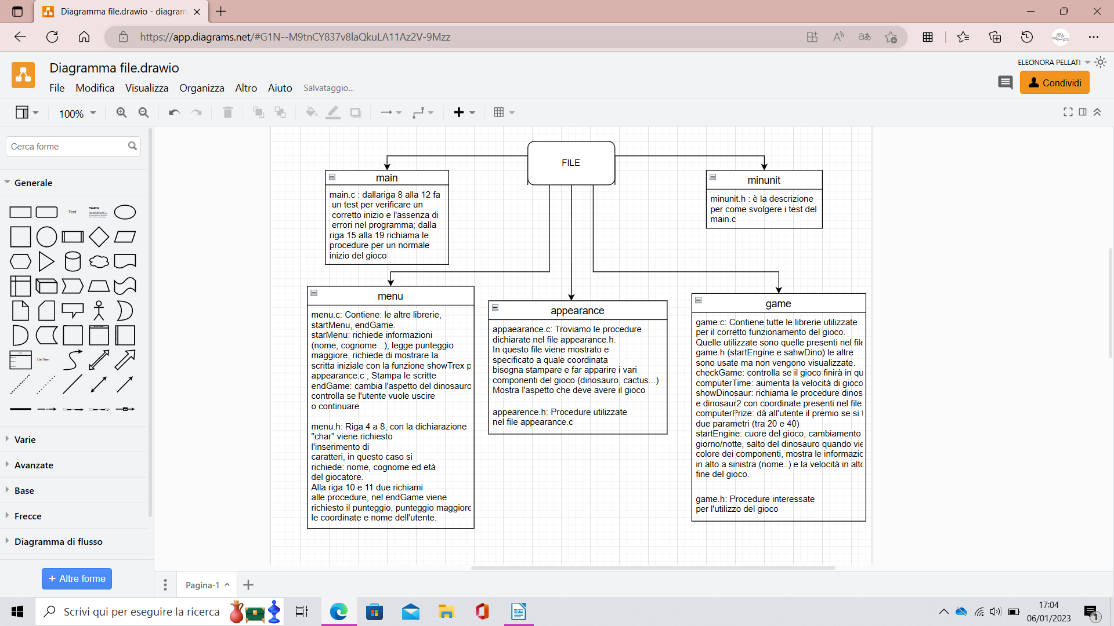

3
Funzioni complesse

Tra le funzioni più complesse si differenzia la funzione startEngine() nel file “game.c”.
Lunga 104 righe e ricca di chiamate a funzioni non presenti nel file “game.c” in se ma negli altri file importati.
Nella pratica ciò che il file “game.c” è pulire lo schermo tramite la funzione clear() per togliere la schermata del menu e “preparare lo schermo al gioco”.
Passando poi alla funzione nodelay() il valore “TRUE” si setta lo schermo nella modalità no delay (non blocca lo schermo durante la lettura delle istruzioni).
Nel mentre che lo stato del gioco è impostato a 1 (il dinosauro non ha sbattuto contro cactus) il gioco richiede continuamente in input un carattere da parte dell’utente, controlla il punteggio per mettere il sole o la luna nel “cielo del gioco”, e controlla anche se l’utente avesse il “prize” e volesse lanciarlo inserendo k nel buffer di input della tastiera.
Controlla se il dinosauro sta saltando e agisce di conseguenza portandolo nuovamente alla posizione in basso o in alto. Controlla la posizione del dinosauro in funzione di quella del cactus mostrato sullo schermo tramite la funzione checkgame()

Credits

Lattaruolo Diego, Quarello Daniel, Pellati Eleonora, Faragi Andrea

4

